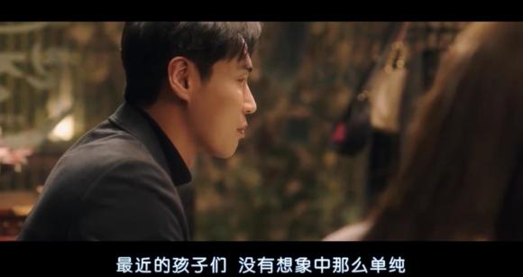
而未婚夫还在侃侃而谈
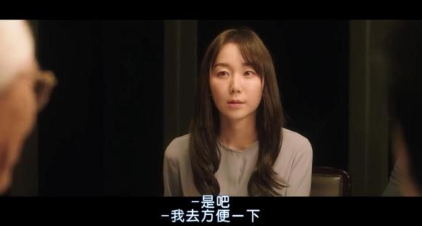
听到这句，瑞麟坐不住了。借口要上洗手间。
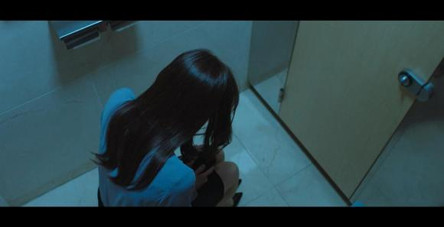
对林痛苦又纠结。内心一百个不愿意却不得不照做。
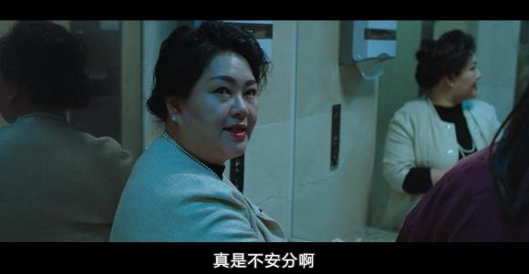
拍照的时候忘记关闪光灯，闪光灯闪了一下，惊动了在外面洗手的大妈。大妈鄙视地骂了一句。
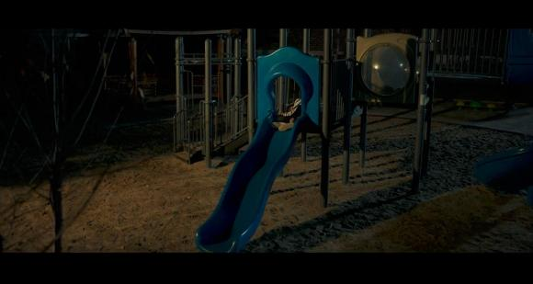
从这里开始，过去和现在将频繁地转换。（过去式）在一个小公园的滑梯上，趟着一个人。
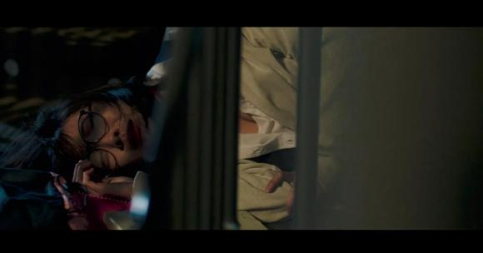
是再次被施暴的敏雅在绝望又无助地哭泣。此时真的万念俱焚。
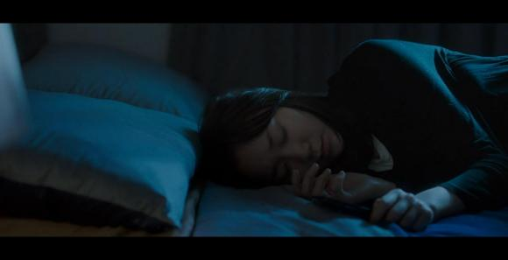
（现在时）瑞麟无力地躺着。
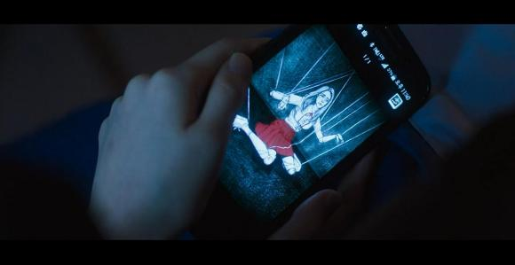
看着大师的头像，瑞麟越看图片的木偶就越感觉木偶就是自己。
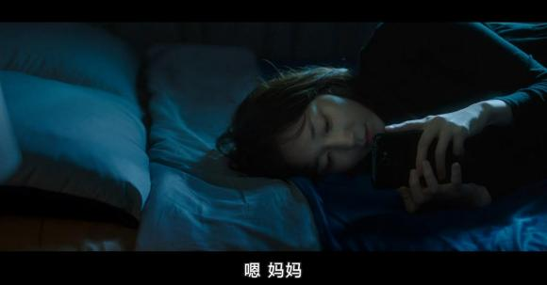
瑞麟的妈妈打电话来了
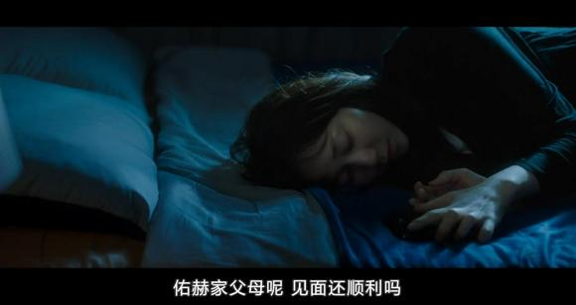
妈妈询问着今次见面的情形，瑞麟回答得有气无力。
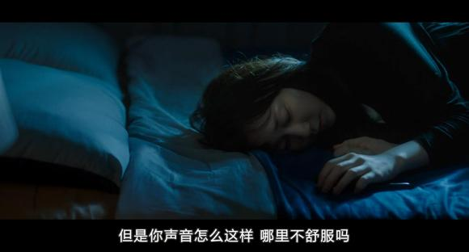
妈妈听出了女儿的不妥。
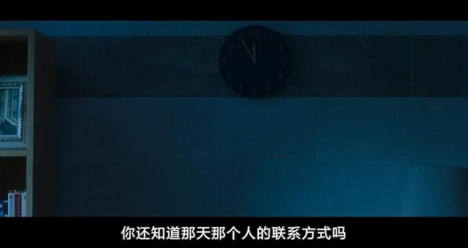
瑞麟却问起一个人的联系方式来了。
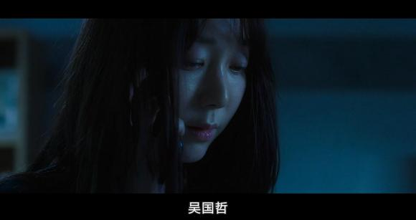
妈妈一时不知说的是谁。瑞麟说是吴国哲。
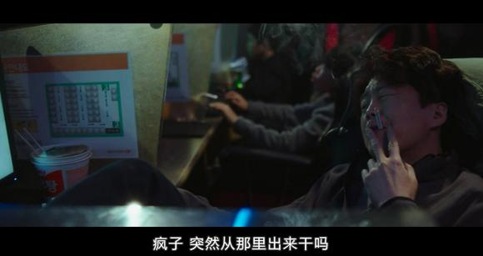
我们的男主终于登场了，这个大叔就是吴国哲。隔离的小屁孩一边玩游戏一边骂着。
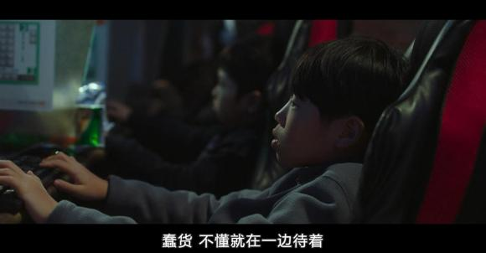
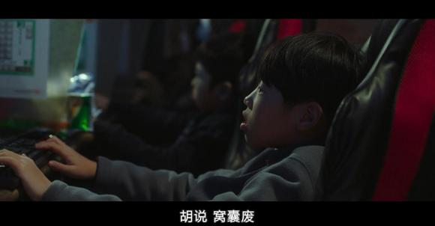
吴国哲旁边的小屁孩满口脏话。
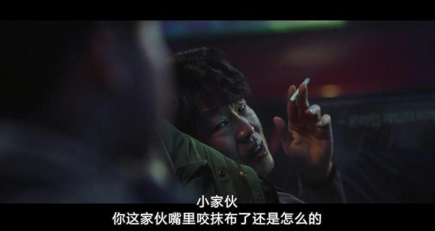
吴国哲看不下去了。
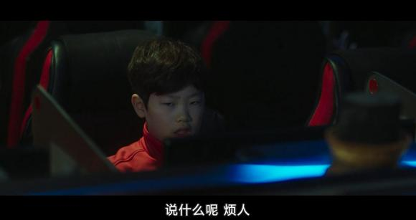
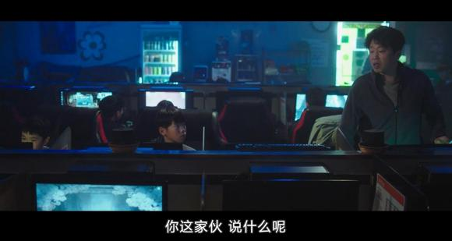
小屁孩也不甘示弱，吴国哲气得站了起来，骂了起来。
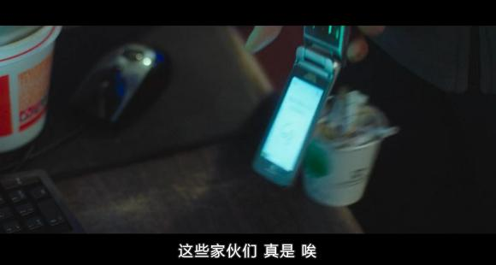
骂着骂着，手机响了，一不小心打撒了装烟屁股的纸杯。

